PROYECTOS PROGRAMA DE AYUDA MUTUA DE
AGUA POTABLE Y/O AGUAS NEGRAS
Uno de los objetivos de la Unidad de Inclusión Social es ser el enlace institucional entre las poblaciones desabastecidas del servicio de agua potable y alcantarillado sanitario y las diferentes dependencias de ANDA para la gestión, ejecución o mejoramiento de sus proyectos, en este contexto entre los meses de enero a julio de 2016 se han gestionado la ejecución de 13 proyectos de agua potable y/o aguas negras en zonas urbanas y peri-urbanas a nivel nacional, aportando un monto total de $ 875,854.80 beneficiando así a 4,757 familias, equivalente a 23,785 habitantes.
ITEM | COMUNIDAD | SERVICIOS | BENEFICIARIOS |  | COSTO DEL PROYECTO
1 | El Naranjal Santa Ana | 12 Ap | 53 |  | 11,668.93
2 | El Carao San Rafael Cedros | 28 Ap | 168 |  | 22,879.76
3 | San Carlos y Cutumay, Santa Ana | 74 An/5Ap | 242 |  | 145,895.33
4 | San Mauricio Santa Ana | 135 Ap | 840 |  | 53,611.74
5 | Barrio El Angel, Ataco | 28 Ap/5An | 56 |  | 16,075.91
6 | El Bambular, San Salvador | 23 Ap | 84 |  | 6,765.71
7 | Agua Fria San Alejo La Union | 72 Ap | 274 |  | 36,166.27
8 | Jupiter, El Milagro, San Martin | 205 AP/An | 502 |  | 176,555.11
9 | Los Olivos Sector Calle Vieja, San Martin | 8 Ap | 60 |  | 4,536.77
10 | Monte Alberto II Ayutuxtepeque | 16 Ap | 96 |  | 6,842.45
11 | San Jose 1, El Cerrito Bonanza San Martin | 308 Ap | 1,848 |  | 296,427.65
12 | Rivera, Ciudad Delgado | 30 An | 180 |  | 36,246.37
13 | El Renacer, Cuscatancingo | 12 Ap/31 An | 354 |  | 62,182.80
 | TOTALES | 992 | 4,757 | 875,854.80

PROYECTOS DECLARADOS DE INTERÉS SOCIAL
COMUNIDADES
No. | Comunidad | Servicios | Beneficiarios |  | Entronque |  | Acometidas | Total
1 | Las Margaritas San Sebastian Salitrillo | 45 Ap | 166 | $ 496.41 |  | $ 2,531.20 |  | $ 3,027.61
2 | El Copinol II | 188 Ap | 746 | $ 1,482.56 |  | $ 10,203.90 |  | $ 11,686.46
3 | Barrio Cruz Galana, Izalco | 20 An | 54 |  |  | $ 474.64 |  | $ 474.64
4 | Los Naranjos, San Vicente | 85 Ap | 178 | $ 1,011.35 |  | $ 2,293.90 |  | $ 3,305.25
5 | Las Granadillas, SS | 23 AP/47An | 199 | $ 772.02 |  | $ 1,977.50 |  | $ 2,749.52
6 | Lotificación El Puerto Acajutla | 41 An | 133 |  |  | $ 1,661.10 |  | $ 1,661.10
7 | El Bosquesito, Soyapango | 6 Ap | 29 | $ 1948.4 |  | $ 158.20 |  | $ 2,106.60
8 | San Miguel Centro, Mejicanos | 36 Ap/An | 156 |  |  | $ 3,243.10 |  | $ 3,243.10
9 | El Naranjal 1, Santa Ana | 12 Ap | 53 | $ 992.82 |  | $ 8,710.10 |  | $ 9,702.92
10 | San Mauricio, Santa Ana | 135 Ap | 840 | $ 623.49 |  | $ 10,678.50 |  | $ 11,301.99
11 | El Bambular, SS | 23 Ap | 84 | $ 1,024.91 |  | $ 1,819.30 |  | $ 2,844.21
12 | San Carlos y Cutumay, Santa Ana | 74 An/5Ap | 242 |  |  | $ 6,248.90 |  | $ 6,248.90
13 | Barrio El Angel, Ataco | 28 Ap/6An | 161 |  |  | $ 2,293.90 |  | 2,293.90
14 | Agua Fria, San Alejo, La Unión | 72 Ap | 274 |  |  | $ 3,717.70 |  | $ 3,717.70
15 | Caserío Los Dominguez, Municipio de San Vicente | 26 Ap | 96 |  |  | $ 1,582.00 |  | $ 1,582.00
16 | Comunidad El Jabalí, municipio de Nejapa | 21 Ap | 52 | $ 496.41 |  | $ 8,710.10 |  | $ 9,206.51
 | TOTAL | 754 Ap/183 An | 3,463 | $ 8848.37 |  | $ 66304.04 |  | $ 75152.41
En este período, la Unidad de Inclusión Social presentó ante la Honorable Junta de Gobierno 16 solicitudes de comunidades para ser declaradas de interés social, acuerdos con los cuales se beneficiaron 3,463habitantes con un aporte total de $75,152.41

JUNTAS DE AGUA COMUNITARIAS

Dando cumplimiento al acuerdo N° 867 del órgano ejecutivo en el ramo de economía, en capitulo II, Art. 3 en la que se refiere a la Declaratoria de Interés Social, la Unidad de Inclusión Social, apoya a la Gerencia de Sistemas Rurales, realizando visitas a las diferentes Juntas Administradoras de Agua Comunitarias de todo el país, con el objetivo de realizar los estudios socioeconómicos que sustentan la declaratoria de interés social para este tipo de sistemas rurales. En los meses de enero a julio año 2016 se realizaron 42 visitas a nivel nacional.

SOLVENCIAS SOCIALES
Con el propósito de registrar en ANDA todos aquellos servicios que no se encuentran ingresados en el sistema como usuarios, así como determinar su solvencia con la Institución antes de proceder a concederles Factibilidad de servicio de agua potable y/o aguas negras, esta Unidad ha realizado 206 Solvencias Sociales, con su respectivo informe.

Mes | Cantidad de Solvencias
Enero | 10
Febrero | 30
Marzo | 50
Abril | 20
Mayo | 13
Junio | 30
Julio | 53
TOTAL | 206

EDUCACIÓN

CAMPAÑAS EDUCATIVAS

El agua es un recurso indispensable para la vida. En la actualidad, su uso inadecuado y el desperdicio la pueden volver cada vez más escaza, por ello la Administración Nacional de Acueductos y Alcantarillados ANDA, a través de la Unidad de Inclusión Social, realiza acciones para cuidarla y aprovecharla eficientemente. Entre estas podemos mencionar las campañas educativas:
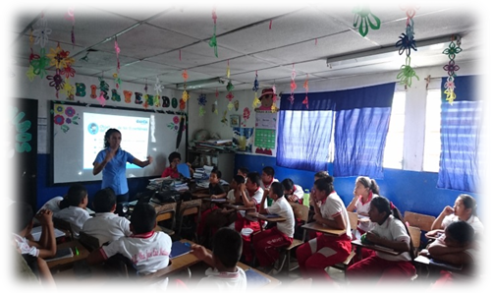Superhéroes del Agua:

Es indispensable que entre las nuevas generaciones se fomenten actitudes y conductas en favor del buen uso del agua, paralograr que los alumnos de los Centros Escolares visitados seanagentes multiplicadores del ahorro y buen uso del agua en sus hogares y centros de estudio.

Cuídala El Agua es Vida y es para todos:
Con el objetivo de llevar desarrollo a través del agua potable a las diferentes comunidades de nuestro país, la Unidad de Inclusión Social al finalizar cada proyecto de ayuda mutua, capacita a las familias beneficiadas, brindando consejos prácticos con el objetivo de que hagan un uso adecuado y racional de los recursos hídricos, lectura medidor y recibo; así como también la adecuada disposición de aguas residuales.

Por ello a la fecha se han frecuentado entre Centros Escolares y Comunidades a nivel nacional un total de 110 visitas.
GESTIÓN DE APOYO CON COMUNIDADES DE ESCASOS RECURSOS PARA ELABORACIÓN DE PLANOS Y CARPETAS TÉCNICAS PARA EJECUCIÓN DE PROYECTOS

Con el fin de evitar gastos adicionales a las comunidades que tramitan proyectos, la Unidad a gestionado con las diferentes Gerencias Regionales, la Elaboración de Planos y Carpetas Técnicas, que entre enero y julio del 2016,suman11carpetas,cuyo valor total asciende a $20,018.31 dólares.

Item | Nombre Comunidad | Municipio | Servicios | Costo Elaboración Carpeta
1 | Jardines de San Rafael | Santa Ana | 45 Ap/An | $ 5,562.04
2 | El Singuil Norte Canton San Cristobal | Santa Ana | 27 Ap | $ 2,410.21
3 | Divina Providencia 1 Cuscatancingo | Cuscatancingo | 28 ap/An | $ 2,135.91
4 | Bonanza 2 San Martin | San Martin | 22 An | $ 1,300.00
5 | El Cerrito Soyapango | San Salvador | 14 Ap/An | $ 1,036.00
6 | Victorias 2 | Apopa | 58 Ap | $ 1,265.00
7 | Loma Linda Zaragoza | La Libertad |  | $ 2,571.68
8 | Regalo de Dios | Apaneca | Ahuachapan | $ 487.77
9 | Ita Maura | San Pablo Tacachico | La Libertad | $ 1,769.31
10 | Los Angeles Pje San Gabriel | San Vicente | San Vicente | $ 680.85
11 | La Ceiba, antigua LineaFerrea | Quezaltepeque | La Libertad | $ 799.54
 |  |  |  | $ 20,018.31

GESTIÓN DE TRÁMITES DE NUEVOS SERVICIOS EN COMUNIDADES EN APOYO A LA GERENCIA DE COMERCIALIZACIÓN

Esta Unidad ha gestionado ingresos a la autónoma por un monto de $ 18,719.58, mediante el trámite de nuevos servicios instalados de enero a julio 2016 en los diferentes proyectos ejecutados y/o declarados de interés social.

Mes | Remisiones | Cantidad Servicios | Ingreso
Enero | 6 | 26 | $ 985.36
Febrero | 9 | 91 | $ 2,156.04
Marzo | 14 | 282 | $ 8,526.98
Abril | 9 | 153 | $ 4,684.98
Mayo | 8 | 97 | $ 1,315.32
Junio | 5 | 30 | $ 406.80
Julio | 2 | 30 | $ 644.10
 | 53 | 709 | $ 18,719.58

Emergencia Naranja
Debido la crisis por falta de agua que obligó a que el Presidente de la República, Profesor Salvador Sánchez Ceren, declarara Alerta Naranja en el departamento de San Salvador, la Unidad de Inclusión Social, asumió un rol determinante al coordinar y organizar directamente con las comunidades la colocación de tanques y el llenado y distribución del vital líquido a través de camiones cisterna.
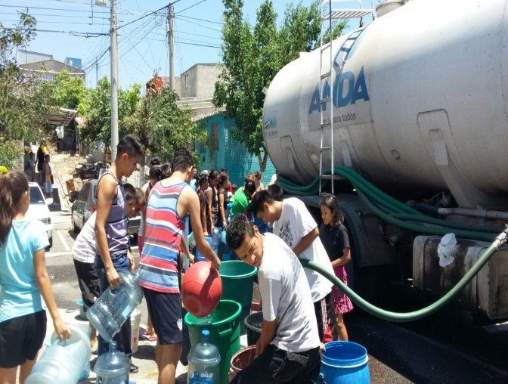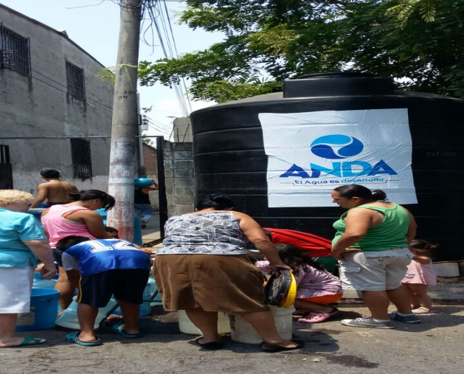

- Coordinación para la instalación de tanques en diferentes sectores, colocando un total de 42.

N° | COMUNIDAD | TANQUES INSTALADOS | FAMILIAS BENEFICIADAS | PERSONAS BENEFICIADAS
MEJICANOS
1 | Comunidad El Coco, San Roque, pasaje San Antonio | 1 | 70 | 350
2 | Comunidad El Coco, entrada del pasaje Callejas | 1 | 18 | 90
3 | Comunidad El Coco, al final del pasaje Yoki | 1 | 120 | 600
4 | Lotificación Cháncala | 1 | 90 | 450
5 | Lotificación Chancala parte baja | 1 | 90 | 450
SAN MARCOS
6 | Colonia Alpes 1 calle Atlantida | 1 | 800 | 4000
7 | Colonia Alpes 1 Avenida Los Andes poligono 30 | 1 | 800 | 4000
8 | Colonia Los Alpes 1 Calle Los Alpes Ave. Montes Nevado | 1 | 800 | 4000
9 | Colonia Alpes 2 calle El Guaje | 1 | 60 | 300
10 | Colonia Encarnación | 2 | 500 | 2500
11 | Col. Marabú Sur pasaje Halcón | 2 | 300 | 1500
12 | Nuevo Montecristo | 2 | 80 | 400
SAN MARTÍN
13 | Altavista Polígono # 66 | 2 | 129 | 645
14 | Santa María 2, sector bajo, límite con (No hay sugerencias), contiguo a Nuevos Horizontes | 1 | 360 | 1800
15 | Colonia Santa María, pasaje 2 | 1 | 200 | 1000
16 | Escuela Oloff Palme | 1 | 208 | 1040
17 | Los Gemelos 1 | 1 | 45 | 225
18 | Comunidad Los Olivos Poniente | 1 | 225 | 1125
19 | Comunidad Los Olivos Centro km 14 1/2 calle antigua vecinal | 1 | 50 | 250
20 | Urbanización Nuevos Horizontes II polígono LN #5 y 7 | 1 | 760 | 3800
21 | Urbanización Nuevos Horizontes II polígono JN #1 | 1 | 760 | 3800
22 | Urbanización Nuevos Horizontes II polígono XN #4 | 1 | 760 | 3800
23 | Urbanización Nuevos Horizontes II polígono CN #33 | 1 | 760 | 3800
24 | Urbanización Nuevos Horizontes II pasaje DN #33 | 1 | 760 | 3800
25 | Comunidad Tierra Virgen Primera Etapa, Calle Jose Maria | 2 | 37 | 185
26 | Comunidad Tierra Virgen Primera Etapa, Calle Juan Antonio | 1 | 41 | 205
TONACATEPEQUE
27 | Altavista Polígono # 4 (abastece sector La Cima 2, 3, 4) | 1 | 500 | 2500
28 | Altavista Polígono # 5, Pasaje 26 | 1 | 100 | 500
29 | Urbanización Altavista Polígono 14 Calle Flor de fuego, Tonacatepeque | 1 | 100 | 500
30 | Urbanización Altavista Polígono 4 pasaje 24 | 1 | 368 | 1840
ILOPANGO
31 | San Bartolo, 8a etapa, Calle al Rio | 1 | 100 | 500
33 | Centro Urbano San Bartolo 9° etapa, San Bartolo | 1 | 800 | 4000
34 | Residencial San Pablo Calle El Arenal, San Bartolo | 1 | 210 | 1050
35 | Centro Urbano II 8° etapa Pasaje Londres | 1 | 100 | 500
36 | Centro Urbano San Bartolo, final calle al Rio, 9° etapa | 1 | 380 | 1900
37 | Urbanización San Bartolo 8° etapa, Calle el Sauce | 1 | 100 | 500
38 | Comunidad Los Granados | 1 | 100 | 500
TOTAL DE TANQUES |  | 42
TOTAL DE FAMILIAS |  |  | 7041
TOTAL PERSONAS BENEFICIADAS |  |  |  | 35205

- Coordinación de distribución de Pipas a los diferentes sectores con deficiencia, reportando:
- 47 Comunidades
- 70 pipas solicitadas.
- Total familias 16,693
- Total beneficiados 83,465

SOLICITUDES DE PIPAS DEL 14 AL 30 DE ABRIL
 | Comunidad | Familias beneficiadas
1 | 10 de Octubre segunda y tercera etapa del municipio de San Marcos | 300
2 | Alcaine II, Calle Bella Vista, San Marcos | 50
3 | Alcaldía de Soyapango para Altos de Monte Carmelo | 60
4 | Alfa y Omega de San Martín | 70
5 | Altavista Condominios I y II | 140
6 | Altavista polígono 14 | 426
7 | Altavista polígono 3 | 1000
8 | Altavista polígono 4 | 500
9 | Altavista polígono 6 | 70
10 | Altavista Polígono 63 San Martin | 15
11 | Altavista Polígono 65 San Martin | 200
12 | Altavista polígono 7 | 200
13 | AltaVista, Polígono 15, Sendas 34, 35 y 36 | 108
14 | Centro Escolar Cantón San Bartolo | 2580
15 | Centro Escolar Cantón San Roque Mejicanos | 850
16 | Col. Los Angeles 1 y 2 Planes de Renderos | 100
17 | Col. Providencia de San Martin | 222
18 | Colina Las Colinas, San Marcos | 150
19 | Complejo Educativo Jorge Lardes en Carrt. Pan. km 17 ½ San Martin | 2000
20 | Centro Escolar Residencial Altavista | 1157
21 | Comunidad El Arenal, cerca de novena etapa del C.U. San Bartolo | 96
22 | Comunidad Encarnación, San Marcos | 500
23 | Comunidad Marabú, San Marcos | 300
24 | Comunidad San Antonio 7, San Marcos | 250
25 | San Bartolo 6ta etapa Pjes. Eucalipto, Los Pinos, Los Cedros, Copinoles, Conacaste y Las Palmeras | 200
26 | Colonia El Cenizal, San Marcos | 35
27 | Guadalupe de Mejicanos | 110
28 | Los Angeles de San Martín | 600
29 | Los Olivos Centro, San Martin (Zona baja, entrar por Nuevos Horizontes | 135
30 | Los Olivos Oriente Sector Línea Férrea | 200
31 | Los Olivos, calle vieja, San Martin | 150
32 | Novena etapa en los pasajes Anturias, Ofilia, Dalia, Flor de Fuego y Violetas Tonacatepeque | 150
33 | Quintas Doradas 4ta. Etapa. de Panchimalco | 106
34 | Residencial Las colinas Km. 11 ½ , en San Marcos | 200
35 | Residencial Los Almendros Plg. 2 Sda. D Nte San Martin | 156
36 | San José casco urbano de San Martin | 200
37 | San Antonio 2, 3 y 4 Planes de Renderos | 600
38 | San Bartolo octava y novena etapa | 200
39 | San Bartolo segunda etapa calle el Zauce | 40
40 | San Bartolo sexta etapa | 200
41 | Santa Gertrudis de San Martín | 337
42 | San Luis de San Martín | 30
43 | Santa María II, en los linderos con Tonacatepeque | 70
44 | Santa Maria casco urbano de San Martin | 400
45 | Tierra Virgen | 390
46 | Unidad de Salud de San Marcos | 800
47 | Vista al Lago II, sector Apulo Ilopango | 40

